CP |  | Lecture
Colle les phrases qui correspondent aux images
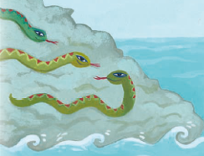

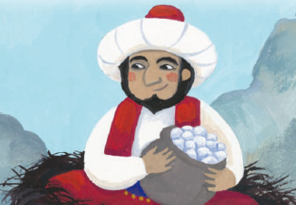

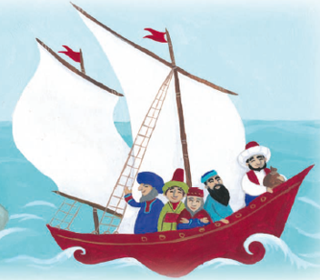

Sindbad a trouvé des pierres précieuses. | Sindbad rentre chez lui en bateau.
Les marchands se servent des oiseaux. | L’île est peuplée de serpents.
Sindbad s’accroche à la patte d’un oiseau.

Sindbad a trouvé des pierres précieuses. | Sindbad rentre chez lui en bateau.
Les marchands se servent des oiseaux. | L’île est peuplée de serpents.
Sindbad s’accroche à la patte d’un oiseau.

